

PHẦN MỀM HỖ TRỢ DU LỊCH

DETAIL DESIGN DOCUMENT

Screen design

**Project Code:** **TTCNPM-Nhom33**

**Document Code: ScreenFlow-v1.1**

**Hồ Chí Minh, 01/10/2016**

Record of change

*A - Added M - Modified D – Deleted

|  |  |  |  |  |
| --- | --- | --- | --- | --- |
| Effective Date | Changed Items | A* M, D | Change Description | New Version |
| 01/10/2016 |  | A |  | 1.1 |
|  |  |  |  |  |
|  |  |  |  |  |
|  |  |  |  |  |
|  |  |  |  |  |
|  |  |  |  |  |
|  |  |  |  |  |
|  |  |  |  |  |
|  |  |  |  |  |
|  |  |  |  |  |
|  |  |  |  |  |
|  |  |  |  |  |
|  |  |  |  |  |

SIGNATURE PAGE

**ORIGINATOR:** <Name> <Date>

<Position>

**REVIEWERS:** <Name> <Date>

<Position>

<Name, if it’s needed> <Date>

<Position>

**APPROVAL:** <Name> <Date>

<Position>

1 Introduction 5

1.1 Purpose 5

1.2 References 5

1.3 Overview 6

2 screen Flow 7

2.1 Màn hình chính 9

2.2 Màn hình đăng nhập thành công 11

2.3 Màn hình nhắc nhở 13

2.4 Màn hình quà tặng 15

2.5 Màn hình chọn tỉnh/thành phố 17

2.6 Màn hình chọn địa danh/khách sạn/nhà hàng/tour 19

2.7 Màn hình chi tiết từng địa danh/khách sạn/nhà hàng 21

2.8 Màn hình chi tiết từng tour 23

# Introduction

## Purpose

* Mục đích: mô tả chi tiết giao diện và chức năng của từng màn hình giao diện của ứng dụng cung cấp. Đồng thời trình bày dòng di chuyển giữa các màn hình giao diện đó.
* Nội dung: hình ảnh của từng màn hình giao diện, dòng di chuyển giữa các màn hình, chức năng của từng thành phần trên màn hình giao diện.
* Tài liệu cung cấp cho đối tượng: khách hàng.

## References

List of the reference document such as: other document of the system, or the technical article,...

|  |  |
| --- | --- |
| Document Number | Title |
|  |  |
|  |  |
|  |  |
|  |  |
|  |  |
|  |  |
|  |  |
|  |  |

## Overview

Tài liệu này cung cấp chi tiết các màn hình giao diện của ứng dụng hỗ trợ việc du lịch trên di động chạy android. Ứng dụng cho phép người dùng đăng nhập với tài khoản facebook hoặc gmail. Sau khi đăng nhập thành công người dùng trở thành thành viên và có thể sử dụng 2 chức năng dành riêng cho thành viên. Thứ nhất, cho phép thành viên quản lý các sự kiện cá nhân trong Nhắc Nhở. Thứ hai, cho phép thành viên hưởng một số các voucher khuyến mãi và có thể xem chi tiết các voucher đó. Phần chức năng còn lại của ứng dụng cung cấp chung cho các người dùng: cho phép tìm kiếm địa điểm du lịch theo tỉnh/thành phố trên lãnh thổ Việt Nam. Đối với mỗi tỉnh được chọn, hệ thống sẽ đưa về 4 nội dung chính để người dùng chọn lựa: địa điểm, nhà hàng, khách sạn và tour. Sau khi chọn từng nội dung, người dùng sẽ được cung cấp một danh sách ngắn gọn liên quan, và họ có thể chọn vào bất cứ nội dung nào muốn xem chi tiết.

# screen Flow

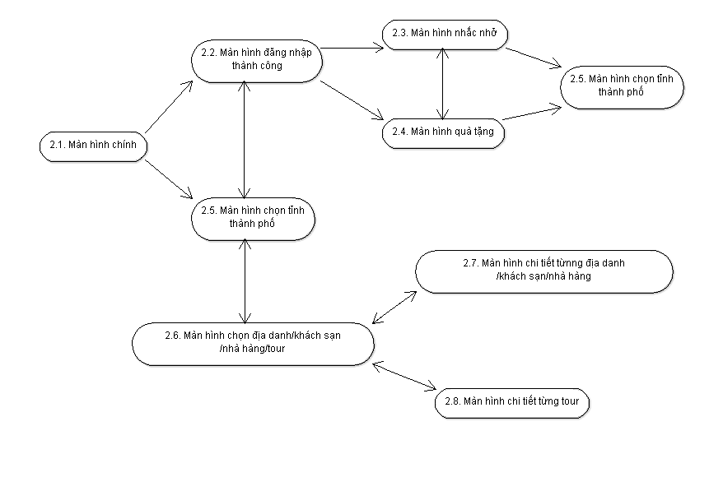

|  |  |  |
| --- | --- | --- |
| No | Screen Name | Description |
| 2.1 | Màn hình chính | Màn hình khi khởi động ứng dụng |
| 2.2 | Màn hình đăng nhập thành công | Sau khi đăng nhập thành công, màn hình sẽ hiện lên các chức năng dành riêng cho thành viên và người dùng thông thường không được thấy. |
| 2.3 | Màn hình nhắc nhở | Màn hình khi người dùng chọn vào chức năng “Nhắc nhở” trên màn hình 2.2 |
| 2.4 | Màn hình quà tặng | Màn hình khi người dùng chọn vào chức năng “Quà tặng” trên màn hình 2.2 |
| 2.5 | Màn hình chọn tỉnh/thành phố | Màn hình khi người dùng chọn bất cứ tỉnh/thành phố nào trong chức năng “Tỉnh/Thành” trên màn hình 2.1-2,7 |
| 2.6 | Màn hình chọn địa danh/khách sạn/nhà hàng/tour | Màn hình khi người dùng chọn chức năng “Địa danh”, “Nhà hàng”, “Khách sạn”, “Tour” trên màn hình 2.5 |
| 2.7 | Màn hình chi tiết từng địa danh/khách sạn/nhà hàng | Màn hình khi người dùng chọn vào bất kỳ line nào trên màn hình 2.7 nếu trước đó chọn chức năng “Địa danh”, “Nhà hàng”, “Khách sạn” trên màn hình 2.5 |
| 2.8 | Màn hình chi tiết từng tour | Màn hình khi người dùng chọn vào bất kỳ line nào trên màn hình 2.7 nếu trước đó chọn chức năng “Tour” trên màn hình 2.5 |

## Màn hình chính

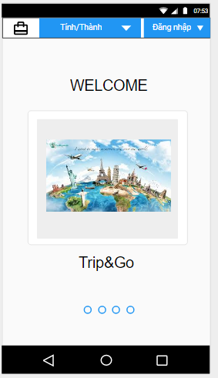

|  |  |  |  |  |  |
| --- | --- | --- | --- | --- | --- |
| No | Component Name | Required | Format | Reference | Note |
| 1 | Đăng nhập | Chọn đăng nhập bằng facebook/gmail |  | Tham khảo đến tài khoản facebook/gmail | Chuyển tới màn hình đăng nhập bằng facebook/gmail |
| 2 | Tỉnh/Thành | Chọn tỉnh/thành phố trong danh sách |  | Tham khảo đến cơ sở dữ liệu. | Chuyển tới màn hình tỉnh thành phố 2.5 |

## Màn hình đăng nhập thành công

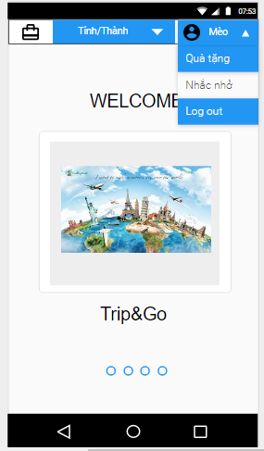

|  |  |  |  |  |  |
| --- | --- | --- | --- | --- | --- |
| No | Component Name | Required | Format | Reference | Note |
| 1 | Quà tặng |  |  |  | Chuyển tới màn hình 2.4 |
| 2 | Nhắc nhở |  |  |  | Chuyển tới màn hình 2.3 |
| 3 | Log out |  |  |  | Đăng xuất người dùng và chuyển tới màn hình 2.1 |
| 4 | Tỉnh/Thành | Chọn tỉnh/thành phố trong danh sách |  | Tham khảo đến cơ sở dữ liệu. | Chuyển tới màn hình 2.5 |

## Màn hình nhắc nhở

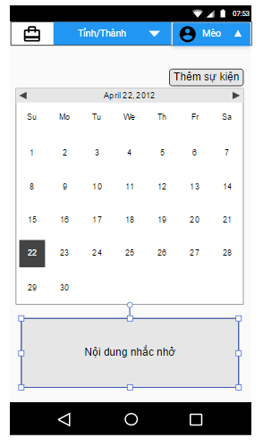

|  |  |  |  |  |  |
| --- | --- | --- | --- | --- | --- |
| No | Component Name | Required | Format | Reference | Note |
| 1 | Tên Thành viên | Tên facebook/gmail |  | Tham khảo đến tài khoản facebook/gmail của người dùng | Hiển thị một danh sách cho phép chọn quà tặng, nhắc nhở và log out. |
| 2 | Thêm sự kiện |  |  |  | Cho phép chọn ngày và điền nội dung sự kiện cần nhắc nhở. |
| 3 | Tỉnh/Thành | Chọn tỉnh/thành phố trong danh sách |  | Tham khảo đến cơ sở dữ liệu. | Chuyển tới màn hình 2.5 |

## Màn hình quà tặng

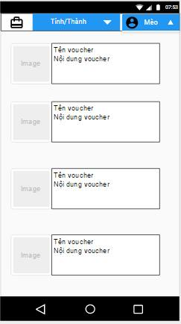

|  |  |  |  |  |  |
| --- | --- | --- | --- | --- | --- |
| No | Component Name | Required | Format | Reference | Note |
| 1 | Tên Thành viên | Tên facebook/gmail |  | Tham khảo đến tài khoản facebook/gmail của người dùng | Hiển thị một danh sách cho phép chọn quà tặng, nhắc nhở và log out. |
| 2 | Tỉnh/Thành | Chọn tỉnh/thành phố trong danh sách |  | Tham khảo đến cơ sở dữ liệu. | Chuyển tới màn hình 2.5 |

## Màn hình chọn tỉnh/thành phố

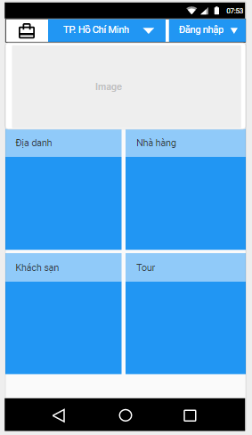

|  |  |  |  |  |  |
| --- | --- | --- | --- | --- | --- |
| No | Component Name | Required | Format | Reference | Note |
| 1 | Địa danh |  |  | Tham khảo đến cơ sở dữ liệu. | Chuyển tới màn hình 2.6 |
| 2 | Nhà hàng |  |  | Tham khảo đến cơ sở dữ liệu. | Chuyển tới màn hình 2.6 |
| 3 | Khách sạn |  |  | Tham khảo đến cơ sở dữ liệu. | Chuyển tới màn hình 2.6 |
| 4 | Tour |  |  | Tham khảo đến cơ sở dữ liệu. | Chuyển tới màn hình 2.6 |
| 5 | Tỉnh/Thành | Chọn tỉnh/thành phố trong danh sách |  | Tham khảo đến cơ sở dữ liệu. | Chuyển tới màn hình 2.5 |
| 6 | Đăng nhập | Chọn đăng nhập bằng facebook/gmail |  | Tham khảo đến tài khoản facebook/gmail | Chuyển tới màn hình đăng nhập bằng facebook/gmail |

## Màn hình chọn địa danh/khách sạn/nhà hàng/tour

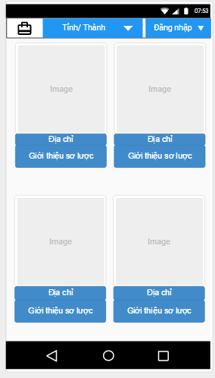

|  |  |  |  |  |  |
| --- | --- | --- | --- | --- | --- |
| No | Component Name | Required | Format | Reference | Note |
| 1 | Địa chỉ |  |  | Tham khảo đến cơ sở dữ liệu. | Hiển thị màn hình 2.7 nếu trước đó người dùng chọn địa danh/khách sạn/nhà hàng, hoặc hiển thị màn hình 2.8 nếu trước đó người dùng chọn tour |
| 2 | Image |  |  | Tham khảo đến cơ sở dữ liệu. | Hiển thị màn hình 2.7 nếu trước đó người dùng chọn địa danh/khách sạn/nhà hàng, hoặc hiển thị màn hình 2.8 nếu trước đó người dùng chọn tour |
| 3 | Tỉnh/Thành | Chọn tỉnh/thành phố trong danh sách |  | Tham khảo đến cơ sở dữ liệu. | Chuyển tới màn hình 2.5 |
| 4 | Đăng nhập | Chọn đăng nhập bằng facebook/gmail |  | Tham khảo đến tài khoản facebook/gmail | Chuyển tới màn hình đăng nhập bằng facebook/gmail |

## Màn hình chi tiết từng địa danh/khách sạn/nhà hàng

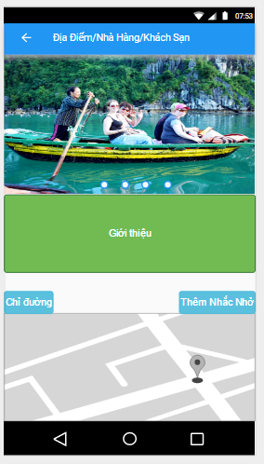

|  |  |  |  |  |  |
| --- | --- | --- | --- | --- | --- |
| No | Component Name | Required | Format | Reference | Note |
| 1 | Quay lại |  |  |  | Chuyển tới màn hình 2.6 |
| 2 | Chỉ đường |  |  | Tham khảo dữ liệu từ google map | Chuyển tới địa chỉ liên kết với google map chỉ đường tới vị trí đã chọn. |
| 3 | Thêm nhắc nhở |  |  |  | Chuyển tới màn hình 2.3 |

## Màn hình chi tiết từng tour

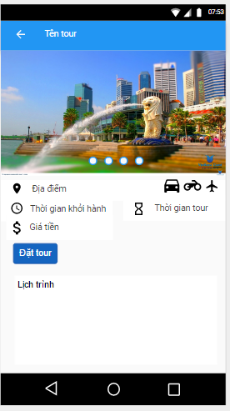

|  |  |  |  |  |  |
| --- | --- | --- | --- | --- | --- |
| No | Component Name | Required | Format | Reference | Note |
| 1 | Quay lại |  |  |  | Chuyển tới màn hình 2.6 |
| 2 | Đặt tour |  |  | Tham khảo đến các trang web của các công ty du lịch. | Hiển thị trang web du lịch để người dùng chọn tour phù hợp |